搭建解决方案

参考资料
- 《Phenix.NET企业应用软件快速开发平台.使用指南.01.简介》“系统工程划分”、“应用系统部署结构”章节；
- 《Phenix.NET企业应用软件快速开发平台.使用指南.03.Addin工具使用方法》“窗体插件类”章节；
- 《Phenix.NET企业应用软件快速开发平台.使用指南.04.登录应用系统》；
- 《Phenix.NET企业应用软件快速开发平台.使用指南.07.ExecuteAuthorization组件》；

解决方案
第一步：新建一个解决方案，命名为“Phenix.Extended”。
第二步：在资源管理器中添加目录“bin”（建议与解决方案同一目录层级），存放解决方案所有工程的引用文件和编译输出文件。
第三步：在解决方案中添加文件夹“Phenix.Security”。这样，接下来要构造的所有权限管理工程都将在此文件夹下添加。
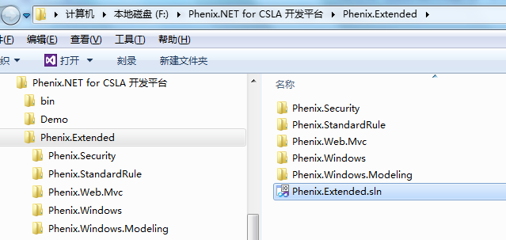

业务组件

工程文件
在文件夹“Phenix.Security”中新建一个工程，命名为Phenix.Security.Business，作为权限管理模块的业务组件。
然后，将工程的输出路径改成bin：
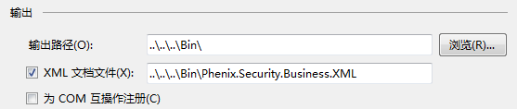
最后，用文本编辑工具打开该工程文件，直接添加引用：

<ItemGroup>
<Reference Include="Csla" />
<Reference Include="Phenix.Business" />
<Reference Include="Phenix.Core" />
<Reference Include="System" />
<Reference Include="System.ComponentModel.DataAnnotations" />
<Reference Include="System.Core" />
<Reference Include="System.Xml.Linq" />
<Reference Include="System.Data" />
<Reference Include="System.Xml" />
</ItemGroup>

这样做的好处是，防止版本冲突，方便系统发布文件的管理：
- 剔除版本号等信息，可以无视被引用程序集的版本，只要放在bin中的程序集，就是我们需要的版本；
- 剔除引用路径等信息，则引用文件和编译输出文件都在bin目录中，就人为地避免了在同一个解决方案里，各个工程引用不同版本的程序集，造成发布系统时发生无法兼容的问题；
展开工程的引用，可见：
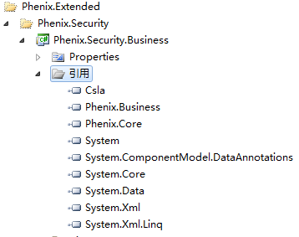

建议
可将此工程文件备份起来，当下次构建新的业务组件时可直接拷贝，在此基础上：
- 修改工程名；
- 修改命名空间；
- 修改输出文件名；
即可。

Windows界面组件

工程文件
在文件夹“Phenix.Security”中新建一个工程，命名为Phenix.Security.Windows.RuleManage，作为权限管理模块的角色管理界面组件。
然后，将工程的输出路径改成bin：
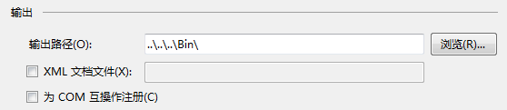
最后，用文本编辑工具打开该工程文件，直接添加引用：

<ItemGroup>
<Reference Include="Csla" />
<Reference Include="Phenix.Business" />
<Reference Include="Phenix.Core" />
<Reference Include="Phenix.Services.Client" />
<Reference Include="Phenix.Windows" />
<Reference Include="DevExpress.Data.v10.1" />
<Reference Include="DevExpress.Design.v10.1" />
<Reference Include="DevExpress.Utils.v10.1" />
<Reference Include="DevExpress.XtraBars.v10.1" />
<Reference Include="DevExpress.XtraBars.v10.1.Design" />
<Reference Include="DevExpress.XtraEditors.v10.1" />
<Reference Include="DevExpress.XtraGrid.v10.1" />
<Reference Include="DevExpress.XtraLayout.v10.1" />
<Reference Include="DevExpress.XtraScheduler.v10.1" />
<Reference Include="DevExpress.XtraScheduler.v10.1.Core" />
<Reference Include="DevExpress.XtraTreeList.v10.1" />
<Reference Include="DevExpress.XtraNavBar.v10.1" />
<Reference Include="DevExpress.XtraWizard.v10.1" />
<Reference Include="System" />
<Reference Include="System.Core" />
<Reference Include="System.Design" />
<Reference Include="System.Drawing" />
<Reference Include="System.Windows.Forms" />
<Reference Include="System.Data" />
</ItemGroup>

这样做的好处和前文一样，是为了防止版本冲突，方便系统发布文件的管理。
而业务组件Phenix.Security.Business的引用，可通过在项目清单中选择来添加：
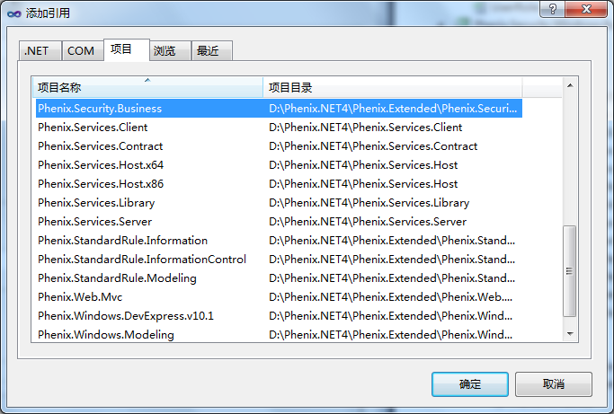

主窗体和插件
接下来，可添加界面组件的主窗体，建议主窗体名的命名格式为“界面组件名+Form”：
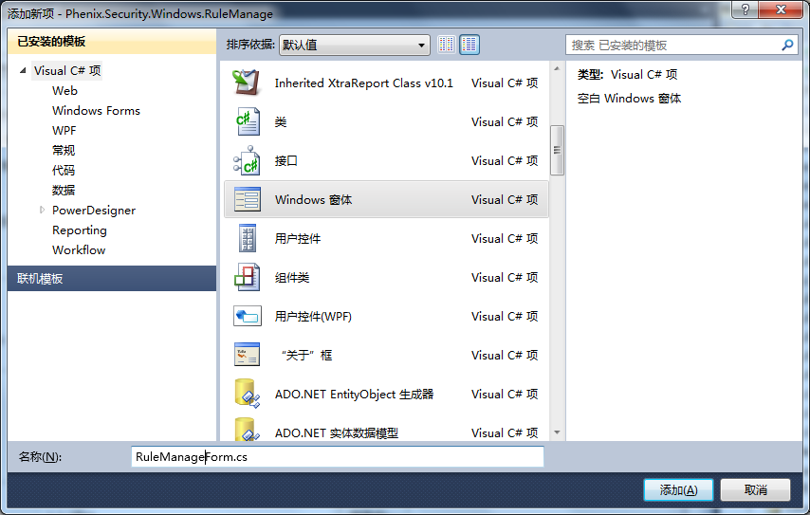
然后在IDE中打开该窗体类的文件，在编辑框的Form类代码中点击右键，通过Phenixヾ的Addin工具“添加窗体插件类”：
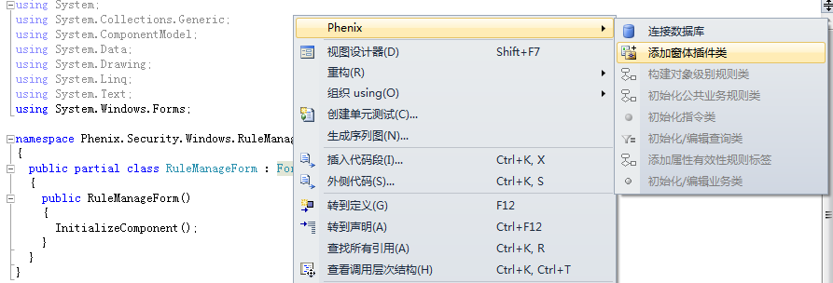
可自动构建出对应的插件类Plugin代码：

using System;
using System.Windows.Forms;
using Phenix.Core.Plugin;
using Phenix.Core.Security;
using Phenix.Core.Windows;

namespace Phenix.Security.Windows.RuleManage
{
public class Plugin : PluginBase<Plugin>
{
private BaseForm _mainForm;

/// <summary>
/// 分析消息
/// 由 PluginHost 调用
/// </summary>
/// <param name="message">消息</param>
/// <returns>按需返回</returns>
public override object AnalyseMessage(object message)
{
BaseForm ownerForm = message as BaseForm;
if (ownerForm != null && ownerForm.IsMdiContainer)
{
_mainForm = BaseForm.ExecuteMdi<RuleManageForm>(ownerForm);
return _mainForm;
}
return BaseForm.ExecuteDialog<RuleManageForm>(message);
}
}

/// <summary>
/// 可变更程序集输出类型以用于调试
/// </summary>
static class Program
{
[STAThread]
static void Main()
{
Application.EnableVisualStyles();
Application.SetCompatibleTextRenderingDefault(false);

//设为调试状态
Phenix.Core.AppConfig.Debugging = true;
//模拟登陆
Phenix.Business.Security.UserPrincipal.User =
Phenix.Business.Security.UserPrincipal.CreateAuthenticated(
UserIdentity.AdminId, UserIdentity.AdminUserName, UserIdentity.AdminUserNumber,
String.Empty, new long?(), new long?());
Phenix.Services.Client.Library.Registration.RegisterEmbeddedWorker(false);
//模拟启动插件
PluginHost.Default.SendSingletonMessage("Phenix.Security.Windows.RuleManage", null);
}
}
}

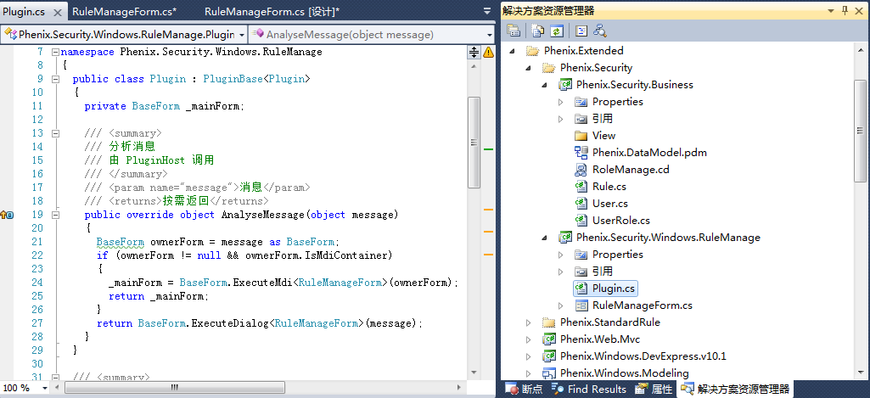
我们可以看到，在自动生成的插件类文件中，Addin工具埋下了程序调试入口Program静态类。这样，只要将工程文件的输出类型改成“Windows应用程序”，就能直接调试本界面组件（注意：在正式发布组件、编译本工程之前，需改回“类库”）：
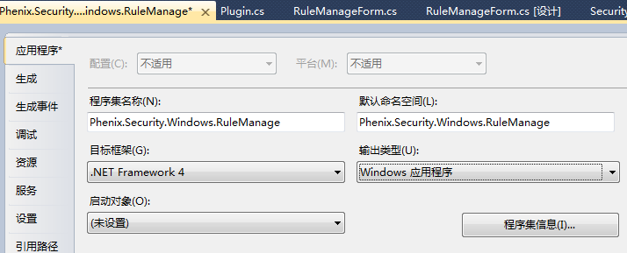
至此，界面组件的框架代码搭建完成。

建议
可将此工程文件备份起来，当下次构建新的界面组件时可直接拷贝，在此基础上：
- 修改工程名；
- 修改命名空间；
- 修改输出文件名；
- 修改主窗体名；
即可。

系统客户端入口程序
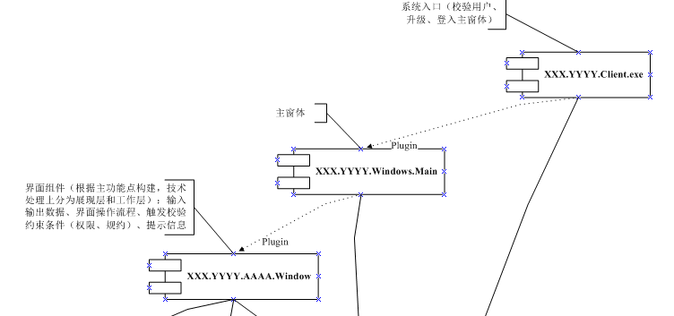
如上图所示，系统客户端的入口是一个exe程序，其作用有：
- 校验登录用户的合法性；
- 自动下载和升级客户端组件（业务组件+界面组件）、客户端指定的文件；
- 可通过ClickOnce轻量级、一次性部署Windows客户端入口程序，之后再无需依赖ClickOnce，除非升级Phenixヾ相关DLL；
本文示例工程Phenix.Windows.Client可直接用到应用系统的开发中，注意需修改以下黄底代码以符合自己的需求：

static void Main(string[] args)
{
…

using (LogOn logOn = new LogOn { Title = "登录XXX系统" })
{
//logOn.Logo = System.Drawing.Image.FromFile("Phenix.logo.jpg");
logOn.UpgradeFileFilters.Add("*.dll");
logOn.UpgradeFileFilters.Add("*.wav");
logOn.UpgradeFileFilters.Add("*.xls");
IPrincipal user = logOn.Execute();
if (user != null && user.Identity.IsAuthenticated)
{
PluginHost.Default.SendSingletonMessage("Phenix.Windows.Main", null);
}
}
}

在实际开发中，第二个黄底红字部分应被替换为你自己的主窗体所在的插件程序集名称。

系统客户端主界面组件
前文代码中，入口程序启动了Phenix.Windows.Main主界面组件，其工程的构建和普通的界面组件没什么区别。通过其主窗体上的主菜单，可打开导航到各个界面组件的主窗体上。

设置菜单项
为节省代码，自动实现导航功能，我们将菜单项的Tag属性设置为程序集名称，这样，通过菜单项的点击事件加入这样的代码：

Run(e.Link.Caption, (string)e.Link.Item.Tag);

然后执行的函数是：

/// <summary>
/// 启动模块
/// </summary>
private void Run(string caption, string assemblyName)
{
using (DevExpress.Utils.WaitDialogForm waitDialog =
new DevExpress.Utils.WaitDialogForm("正在加载 " + caption + " 窗体 ...", Phenix.Core.Properties.Resources.PleaseWait))
try
{
PluginHost.Default.SendSingletonMessage(assemblyName, this);
}
catch (Exception ex)
{
MessageBox.Show("正在建设中: " + assemblyName + "\n谢谢关注!...\n" + AppUtilities.GetErrorHint(ex), caption,
MessageBoxButtons.OK, MessageBoxIcon.Information);
EventLog.Save(MethodBase.GetCurrentMethod(), ex);
}
}

菜单项的权限控制
这些可导航到各个界面组件的菜单项应该受到权限控制，只要将ExecuteAuthorization组件拖到窗体中，菜单项的属性里就会出现ExecuteAuthorization的扩展属性，将其中的ApplyAuthorization属性设置为true，可达到目的：
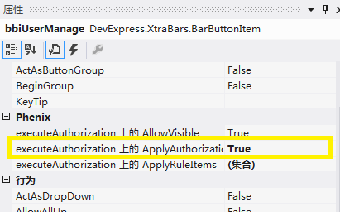
最后一步是启动Phenix.Services.Host.exe，通过其“注册程序集”功能菜单，将本界面上的权限控制信息导入到Phenixヾ配置库中。

